«Этот День Победы…» -
в детской библиотеке им. Е.А. Никонова

Ежегодно в преддверие 9 Мая по всей нашей стране проходит огромное количество праздничных событий. Присоединяясь к ним, мы отдаём дань уважения мужественному поколению наших соотечественников, отстоявших рубежи Родины в трудное время Великой Отечественной войны.
Практически в каждой российской семье деды и прадеды воевали за свободу нашего Отечества. Поэтому 9 Мая является для каждого из нас очень важным, личным праздником.
Накануне 78-й годовщины Победы в Великой Отечественной войне в детской библиотеке им. Е.А. Никонова прошел ряд мероприятий патриотического характера.
В мае 2023 года вниманию школьников неоднократно был представлен исторический хронограф «Шел на Берлин Отчизны сын!»
Ребята услышали рассказ о ходе Великой Отечественной войны, о ключевых сражениях (обороне Москвы, Курской дуге, Сталинградской битве, блокаде Ленинграда). Библиотекари рассказали своим маленьким гостям о судьбе детей военного времени, о детях-героях, сражавшихся наравне со взрослыми на фронтах и в партизанских отрядах. Отдельно прозвучали воспоминания о том, как наши соотечественники встретили День Победы в1945 году.
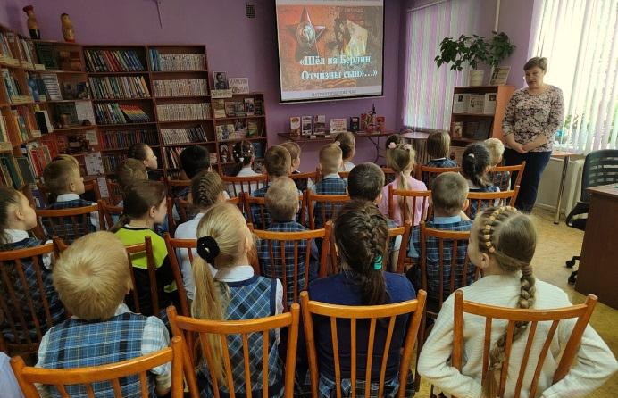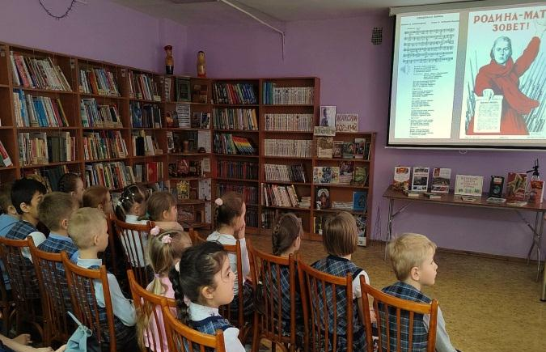
А во время минуты молчания ребята каждый раз поднимались со своих мест и с тревогой и настороженностью смотрели на экран, внимательно всматриваясь в лица миллионов солдат, погибших на полях сражений Великой Отечественной.
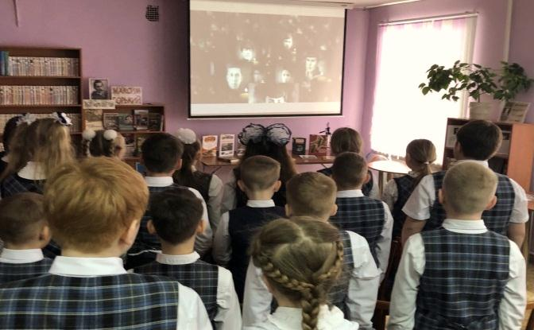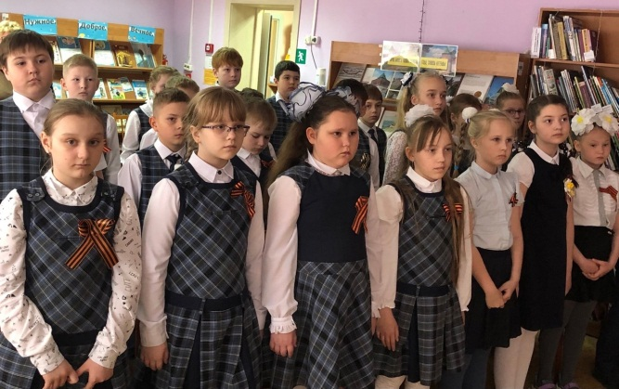

В ходе этих встреч школьники читали стихи и пели песни военной тематики. Так, третьеклассники из школы 21 порадовали нас прекрасным исполнением песни "О той весне".
4 мая 2023 года в нашей библиотеке прошел День памяти «Течёт река «Бессмертного» полка»… Это событие каждый год собирает в наших стенах читателей, родные которых принимали участие в Великой Отечественной войне или самоотверженно трудились в тылу, приближая Победу.
В читальном зале прозвучал рассказ об истории возникновения движения «Бессмертный полк». В течение всего дня на абонементе демонстрировались видеоролики с кадрами «бессмертного полка» и звучали военные песни.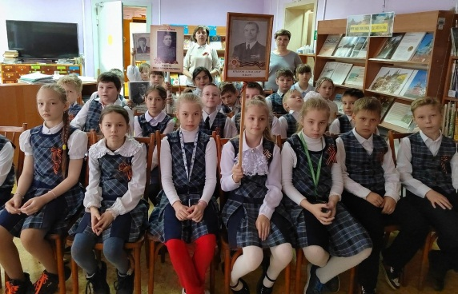 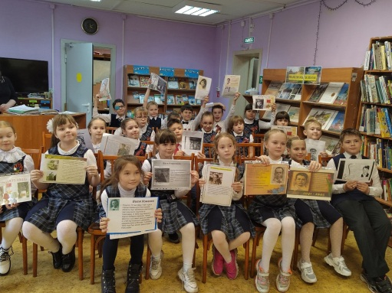
Библиотекари и гости праздника поделились воспоминаниями о своих предках. Незамысловатые детские рассказы не могли не тронуть сердца присутствующих. Ведь за каждым портретом вырисовывалась своя судьба, своя трагедия или своё маленькое счастье.
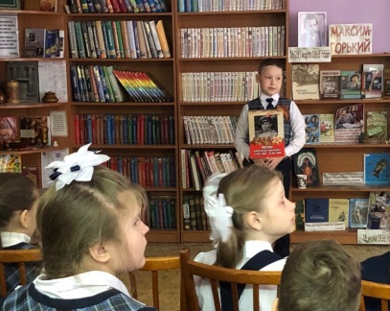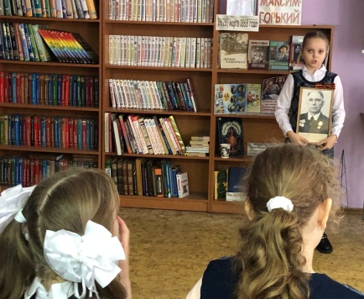

Мы помним героев того нелегкого времени, мы гордимся ими!
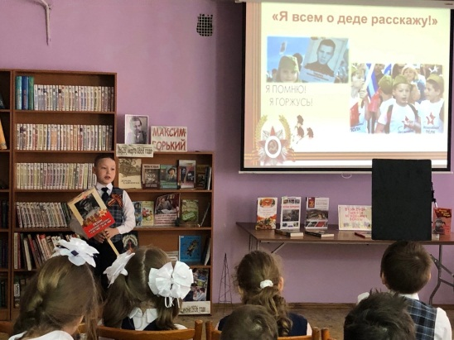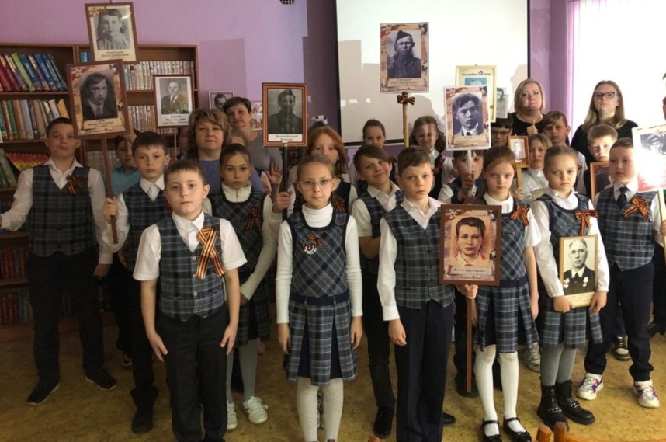
4 мая 2023 года в библиотеке прошел Час мужества «Маленькие герои большой войны». Данное мероприятие было посвящено детям, на долю которых выпало жестокое время Великой Отечественной войны. Мы рассказали ребятам из школы №149 о детях блокадного Ленинграда; о детях-героях, сражавшихся в партизанских отрядах и на фронтах; о детях, работавших в колхозах, на заводах и фабриках. Вместе со школьниками мы вспомнили имена известных пионеров-героев, совершивших настоящие боевые подвиги.
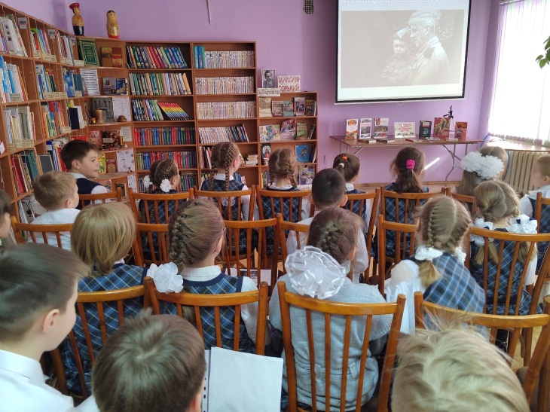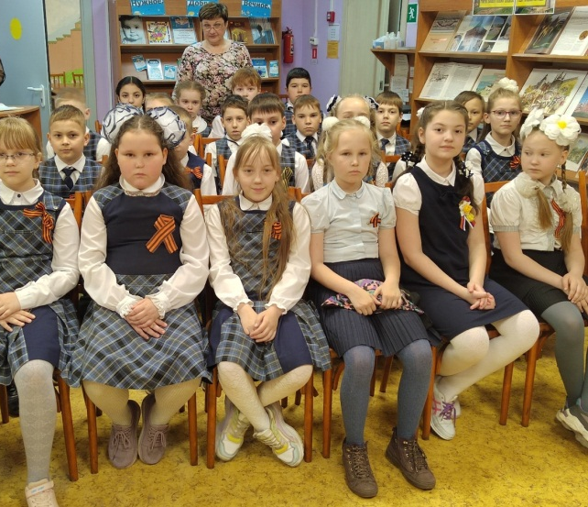

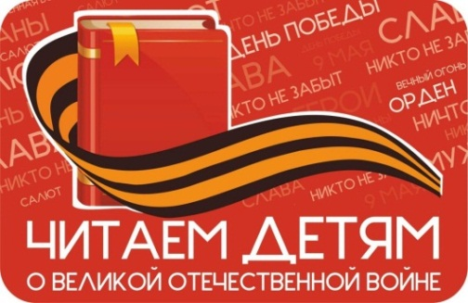
Ежегодно в мае во всех детских библиотеках страны проходит Международная акция "Читаем детям о Великой Отечественной войне". Это крупномасштабное мероприятие по поддержке чтения, цель которого – воспитание гражданственности и патриотизма у детей и подростков на примере лучших образцов детской литературы о Великой Отечественной войне 1941-1945 гг.
5 мая 2023 года в рамках этой акции членам Клуба Открытых Сердец (семиклассникам школы №21) была представлена книга ирландского писателя Джона Бойна "Мальчик в полосатой пижаме". Это художественное произведение о Второй мировой войне, автор которого описывает нам исторические события через призму детского сознания девятилетнего ребенка. Действие происходит в 1943 году сначала в Берлине, затем в концлагере Освенцим.

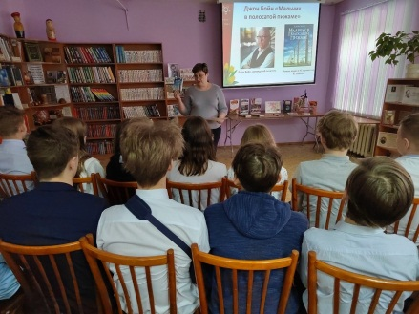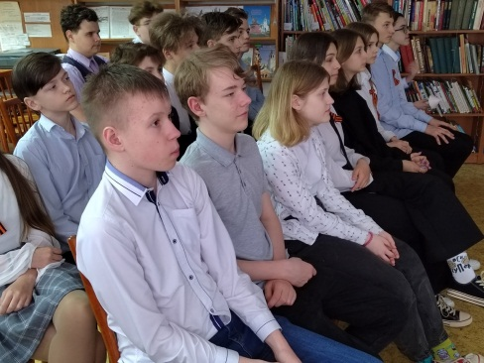
Вместе с ребятами мы обсудили главных героев книги – немецкого мальчика по имени Бруно, отец которого был комендантом польского концлагеря Освенцим, и еврейского мальчика – заключенного лагеря. Мы обратились к сюжетным линиям романа о Холокосте и сделали необходимые выводы из прочитанного, - все люди одинаково беззащитны перед страшной и жестокой Машиной Войны; все дети похожи друг на друга и с любым из них судьба может сыграть злую шутку, исправить которую будет невозможно.
В ходе этой встречи семиклассники увидели также отрывки из художественного фильма, снятого по книге «Мальчик в полосатой пижаме».

В мае 2023 года детская библиотека им. Е.А. Никонова присоединилась к Городской онлайн-акции "Победная весна", организатором которой была Центральная городская детская библиотека им. А.М. Горького города Нижнего Новгорода. Наши ребята читали стихотворения о Великой Отечественной войне.

11 мая 2023 года наши читатели побывали на Городском слете юных патриотов "Памяти павших будем достойны!". Это событие прошло в кинотеатре «Беревестник». Почетным гостем Слета стал нижегородский писатель Виктор Федорович Карпенко. Он представил свою книгу "Мишка", которая вышла в 2023 году. Ребята с удовольствием фотографировались с автором и участвовали в автограф-сессии. 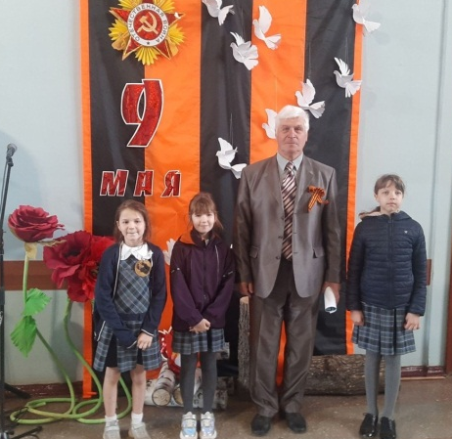 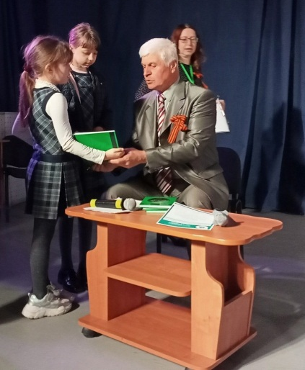 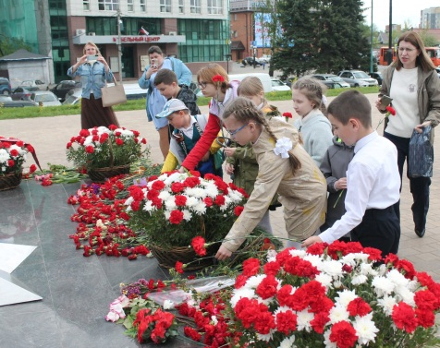
Завершился Городской патриотический слет увлекательной экскурсией по историческим местам Сормовского района и возложением цветов у Вечного огня на площади "Славы".
Вот такие интересные события прошли в нашей библиотеке накануне всенародного и любимого каждым из нас праздника – Дня Победы! Мы помним! Мы гордимся!

Материал подготовила: главный библиотекарь Кадачикова Е.В.

